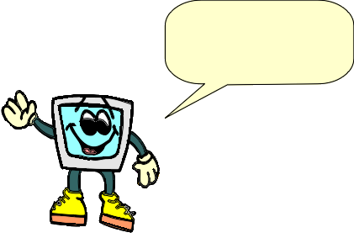

Ενότητα: Μορφοποίηση χαρακτήρων- Εργαλεία γραμματοσειράς

Επιλέξτε τα υποκείμενα στις παρακάτω προτάσεις και κάντε τα **έντονη** γραφή και κόκκινο χρώμα γραμματοσειράς.

Επιλέξτε τα ρήματα και εφαρμόστε υπογράμμιση και χρώμα πράσινο

Επιλέξτε τα αντικείμενα και εφαρμόστε *πλάγια* γραφή και χρώμα μπλε

Ο τεχνίτης  αρχίζει την εργασία.

Ο Πέτρος τρώει φρούτο

Ο Βασίλης παίζει μπάλα

Το παιδί χτύπησε  την πόρτα.

Το παιδί ακούει μουσική.

Ο σκύλος μασάει ένα παπούτσι

Ο Νίκος κάθε μέρα παίζει  ποδόσφαιρο και βόλεϊ.

Ένας εμπρηστής έβαλε φωτιά.

Αγόρασα ένα εισιτήριο για το τραίνο.